Des problèmes d’addition répétée
Fiche 111a

Côté A  Il y a 2 souliers dans une paire.  Combien de souliers y a-t-il dans 4 paires ?  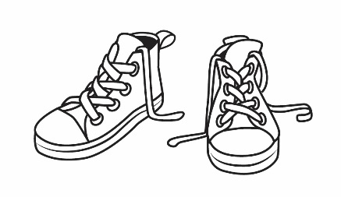 | Côté A  Il y a 3 roues sur un tricycle.  Combien de roues y a-t-il sur 4 tricycles ?  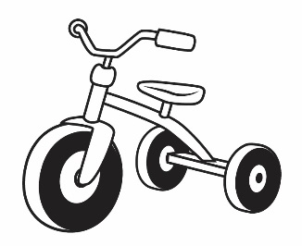
Côté A  Il y a 4 roues sur une auto.  Combien de roues y a-t-il sur 3 autos ?  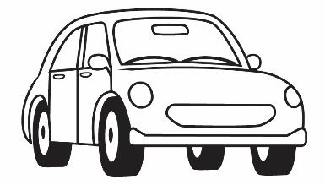 | Côté A  Un gant a 5 doigts.  Combien de doigts y a-t-il sur 2 gants ?  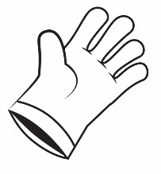
Côté A  Une guitare a 6 cordes.  Combien de cordes 2 guitares ont-elles ?  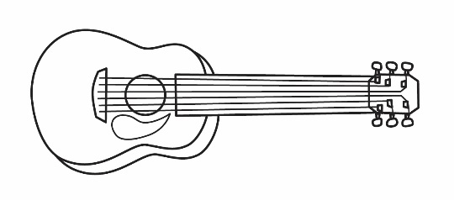 | Côté A  Il y a 3 côtés sur un triangle.  Combien de côtés 3 triangles ont-ils ?
Côté B  Une étoile a 5 points.  Combien de points 5 étoiles ont-elles ? | Côté B  Un loup a 2 oreilles.  Combien d’oreilles 7 loups ont-ils ?  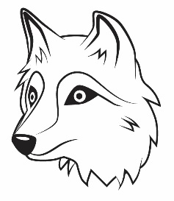

Des problèmes d’addition répétée
Fiche 111b

Côté B  Il y a 4 feuilles sur un trèfle à quatre feuilles.  Combien de feuilles y a-t-il sur 6 trèfles à quatre feuilles ? | Côté B  Un moule à muffins peut tenir 6 muffins.  Combien de muffins 5 moules peuvent-ils tenir ?  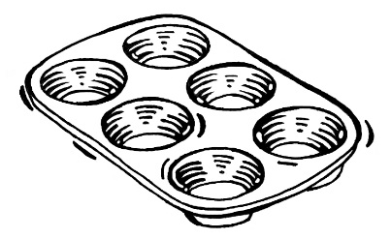
Côté B  Il y a 7 jours dans une semaine.  Combien de jours y a-t-il dans 4 semaines ?  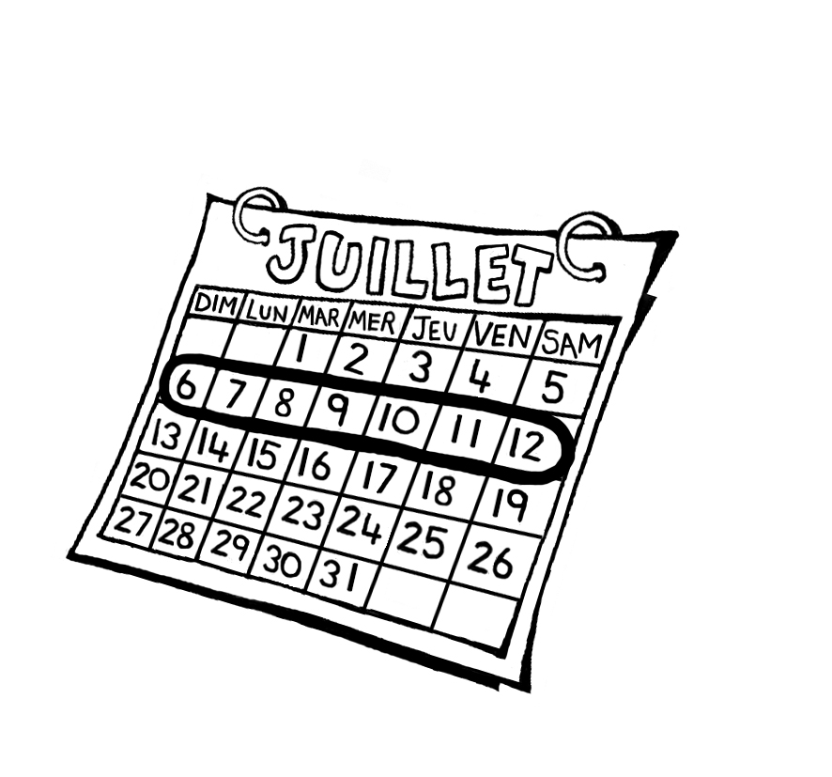 | Côté B  Un scorpion a 8 pattes.  Combien de pattes 3 scorpions ont-ils ?  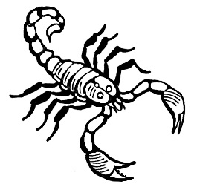
Côté B  Un panneau d’arrêt a 8 côtés.  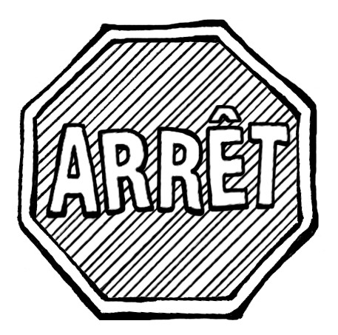  Combien de côtés 2 panneaux d’arrêt  ont-ils ? | Côté B  Une équipe de baseball a 9 joueurs.  Combien de joueurs y a-t-il sur 3 équipes ?  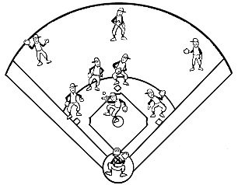
Côté B  Il y a 10 saucisses dans un paquet.  Combien de saucisses y a-t-il dans  3 paquets ?  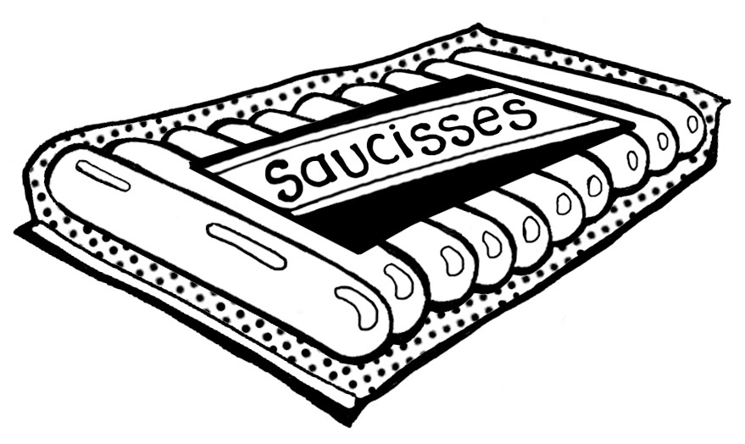 | Côté B  Il y a 12 œufs dans un carton.  Combien d’œufs y a-t-il dans 2 cartons ?  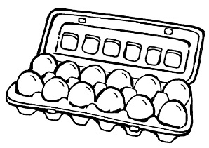

Des problèmes d’addition répétée
avec des fractions
Fiche 111c

Carte MU 9  Un terrain de tennis a 2 moitiés.  Combien de moitiés ont 3 terrains de tennis ?  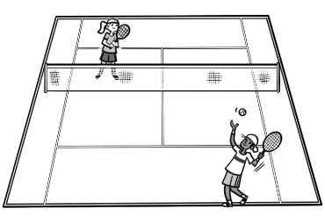 | Carte MU 9  Un bloc de beurre a 4 quarts.  Combien de quarts ont 5 blocs de beurre ?  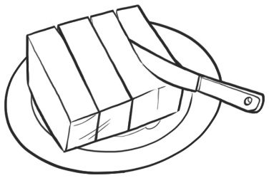
Carte MU 9  5 $ est une moitié de 10 $.  Combien de billets de 5 $ donnent 30 $ ?  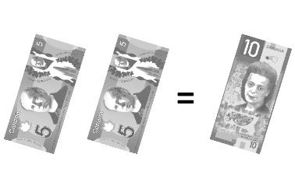 | Carte MU 9  Une pièce de 25 ¢ est un quart d’un dollar. Combien de dollars avez-vous si vous avez 16 pièces de 25 ¢ ?  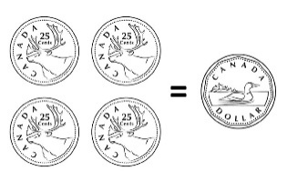
Carte MU 9  Un trapèze est la moitié d’un hexagone.  Combien d’hexagones forment 6 trapèzes ?  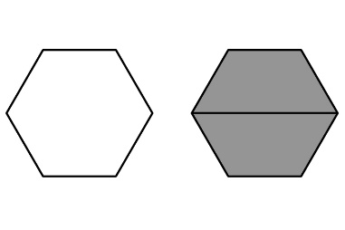 | Carte MU 9  Lors de l’entraînement de basketball, Thierry traverse la moitié du terrain.  S’il traverse la moitié du terrain 6 fois, combien de terrains complets parcourt-il ?  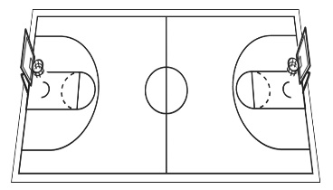
Carte MU 9  Une chaussette est la moitié d’une paire.  Si vous avez 8 chaussettes, combien de paires avez-vous ?  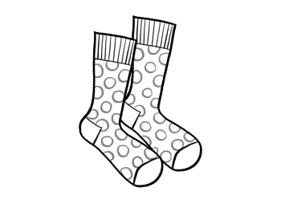 | Carte MU 9  Un gant est la moitié d’une paire.  Si vous avez 10 paires, combien de gants avez-vous ?  